Консультации для родителей
Что такое плоскостопие?
Плоскостопие – диагноз, который очень часто можно услышать на приёме у детского врача. Статистика говорит, что среди малышей до 3 лет оно встречается в 25% случаев. С возрастом эти цифры только возрастают. Плоскостопие только на первый взгляд кажется безобидным недугом, оно к тому же является благоприятным фоном для развития ряда болезней опорно-двигательного аппарата.
Свод нормально сформированной стопы представляет собой арку, он служит пружиной, амортизатором, сглаживает толчки и сотрясения тела при ходьбе, беге, прыжках. Свод стопы формируют кости, мышцы и связки. Если происходит ослабление мышечно-связочного аппарата, то нарушается форма – стопа распластывается (т.е. её поверхность практически во всех точках соприкасается с полом).
Чем опасно плоскостопие?
Плоскостопие мешает нормальному движению, со временем формирует неправильную осанку, деформирует кости стопы, нижних конечностей, является причиной тяжёлых заболеваний позвоночника (артрит, артроз, сколиоз, остеопороз, варикозное расширение вен, хроническая головная боль).
Плоскостопие вызывает боли при ходьбе и физических нагрузках, что отражается на общем самочувствии человека.
Если ребёнок часто устаёт, хромает при ходьбе, ставит ноги на внутреннюю или наружную часть стопы, стаптывает обувь на одну сторону, жалуется на боли в ногах и спине, сутулится – необходимо незамедлительно обратиться к врачу – ортопеду, т.к. возможно у него формируется плоскостопие.

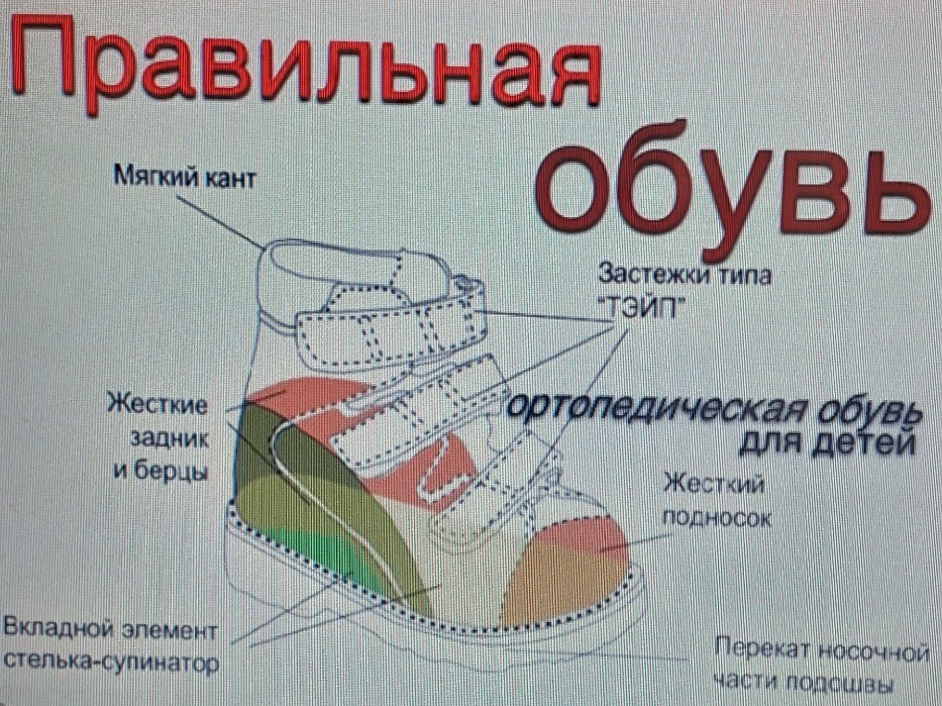
Массажный коврик – ваш союзник в борьбе с плоскостопием.
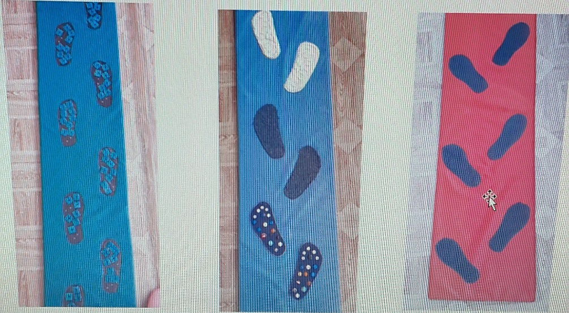

Простые упражнения для профилактики.

Положение, сидя на стуле:
— сгибание и разгибание пальцев ног;
— поочерёдное отрывание от пола пяток и носков;
— круговые движения стопами;
— разведение пяток в стороны без отрыва носков от пола.
Положение – лёжа:
— подъём на носочки, задержаться на 2-3 секунды, плавно
опуститься;
— стоять на внешних сторонах стопы;
— приседание без отрыва пяток от поверхности пола.

Необходимо периодически ходить на пятках, носках или внешних сводах стоп.
Необходимо чередовать периоды активных движений на ногах с периодами отдыха, когда стопы ребёнка могут отдохнуть.
Ежегодно посещайте ортопеда.

При обнаружении симптомов плоскостопия у ребёнка паниковать не следует, но и легкомысленно относиться к проблеме тоже нельзя. Чем взрослее человек, тем сложнее бороться с недугом и его последствиями. Мягкая стопа ребёнка охотно поддаётся щадящему воздействию массажа, гимнастики и специализированных средств. Профилактика плоскостопия поможет со временем навсегда забыть о проблеме.

Профилактика плоскостопия в домашних условиях.
консультация (средняя группа).
Одним из самых распространенных заболеваний детей младшего дошкольного возраста является плоскостопие. В возрасте до 5 лет очень важно заниматься профилактикой плоскостопия, развивая и укрепляя мышечно-связочный аппарат стопы ребенка.
Научите ребенка «босохождению» по неровным поверхностям. Играя с малышом, выполняйте простые упражнения комплекса «Здоровые ножки», укрепляя мышцы стопы.
1. Выполнение комплекса начните с ходьбы с разным положением стоп: «как балерина» на носках, «как слон» на пятках, «как мишка» на наружных сторонах стопы. Упражнение разучивайте в медленном темпе с постепенным его увеличением.
2. «Циркач» - хождение по доске, лежащей на полу. Варианты: ходьба по доске выше уровня пола, по наклонной доске (используйте книги для изменения уровня высоты).
Как циркач легко пройдись
И на мостик заберись.
А потом по горке ввысь
Поднимись и опустись.
Посадите ребенка на стул и предложите выполнить следующие упражнения:
3. «Ножки танцуют» - поочередно сгибайте и разгибайте пальцы ног с последующим вращением стоп.
Пальчиками ног играем
Их сгибаем - разгибаем
А потом стопой вращаем
И немножко отдыхаем.
4. «Ловкие пальчики». Предложите ребенку босыми ногами смять лист бумаги, газету, лежащую на полу, а затем пальцами ног подцепить и поднять ее.
5. «Ловкачи». Научите малыша двумя стопами, а затем пальцами ног поднимать с пола предметы разных размеров. Сначала крупные резиновые игрушки затем карандаши, мелкие игрушки, камушки. Для усложнения, попросите ребенка выполнить упражнение в положении стоя.
Мы сейчас покажем фокус:
Поднимаем мы за раз
Зайку, мишку, карандаш
Ножки ловкие у нас.
6. «Веселые мячики». Научите малыша двумя ногами и поочередно прокатывать мячик и удерживать на месте, напрягая мышцы стопы. Выполняя этого упражнение, используйте
мячи разного размера.
Мой веселый чудо-мяч
Прыгает вверх как ловкач.
Маленький мяч поднимаем
И большой не забываем!
7. «Массажист».
Предложите ребенку стать массажистом и подошвой правой ноги растереть (по массажировать) голень левой ноги по направлению вверх и вниз.
Ножку ножкой мы гладим
Ножку ножкой мы потрем
Вверх погладим, вниз погладим,
Вверх потрем и вниз уйдем

